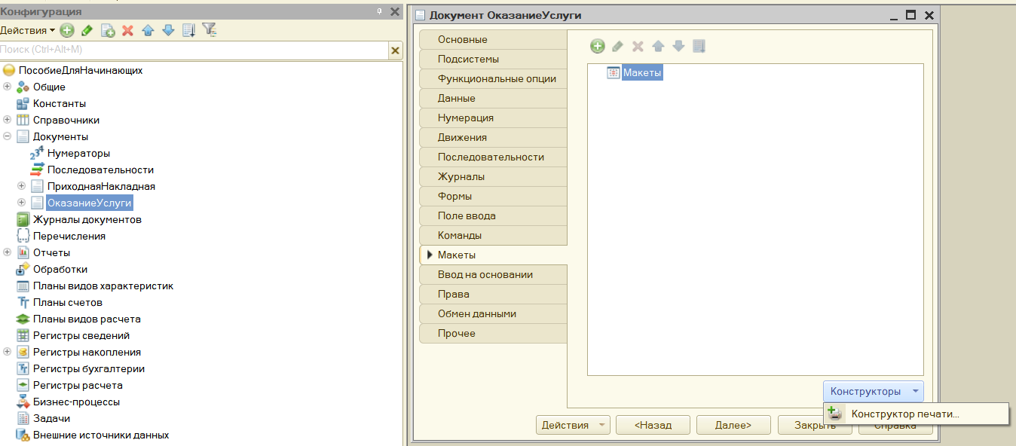
Бородина Анастасия, 2207д2. Системное программирование
Практическая работа 8. Отчёт о выполнении.
Приступила к материалу из файла Практическая работа. Ознакомилась с теорией по теме. (1-2 стр).
1. Откроем в конфигураторе окно редактирования объекта конфигурации Документ ОказаниеУслуги. Перейдем во вкладку макет, нажимаем конструктор печати.

Наша цель в создании печатной формы документа Оказание услуги.
Настраиваем макет:
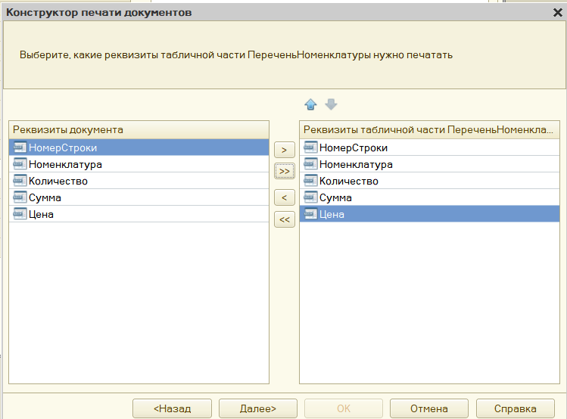
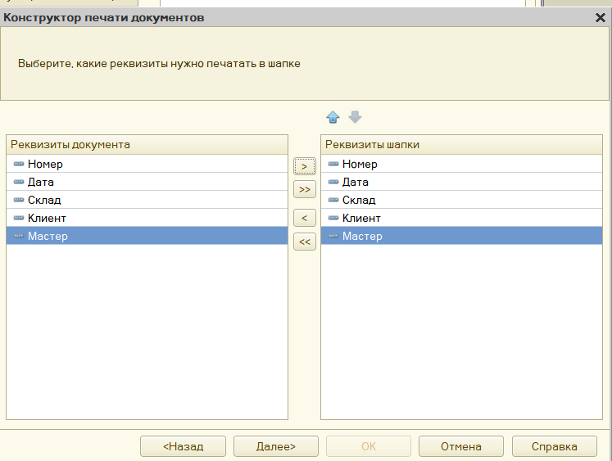

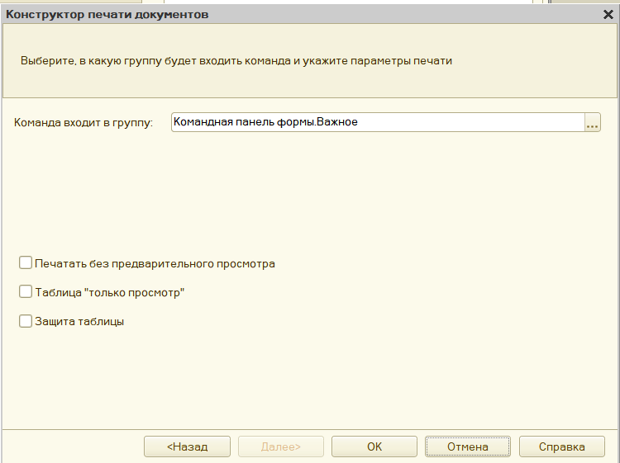
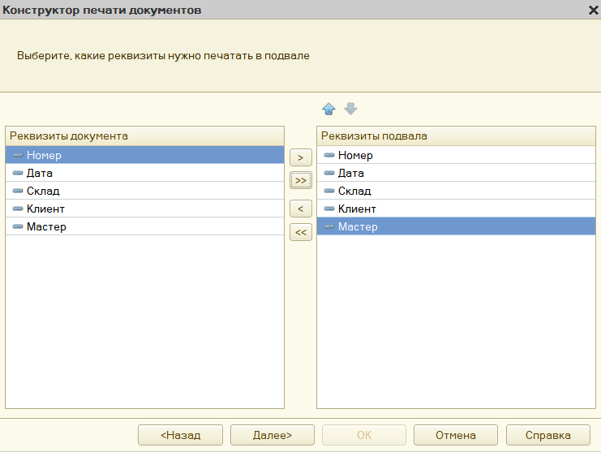

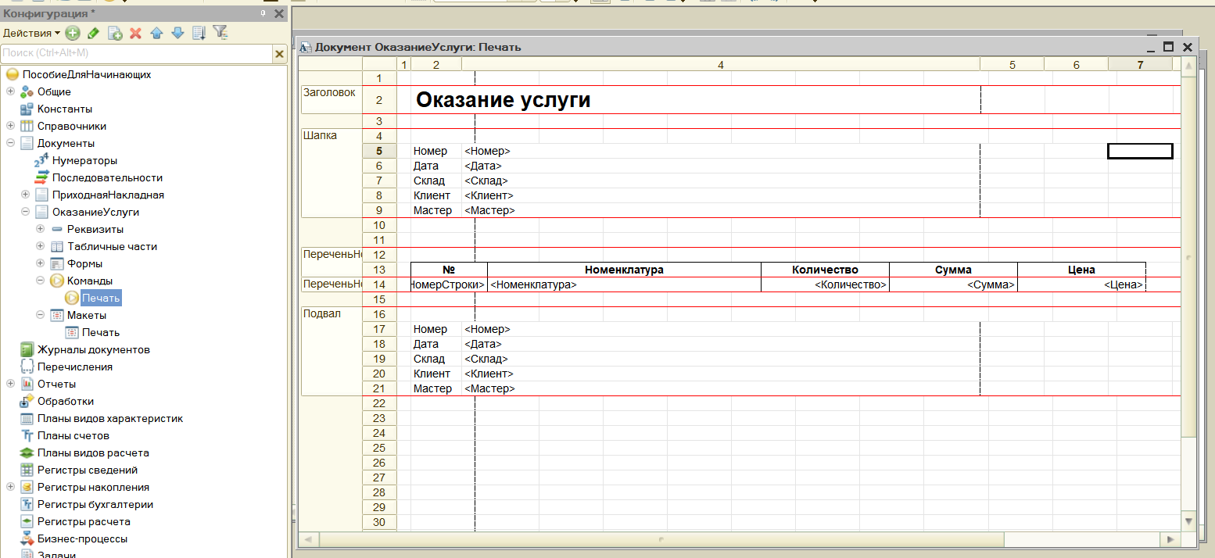
Нажимаем “ОК”

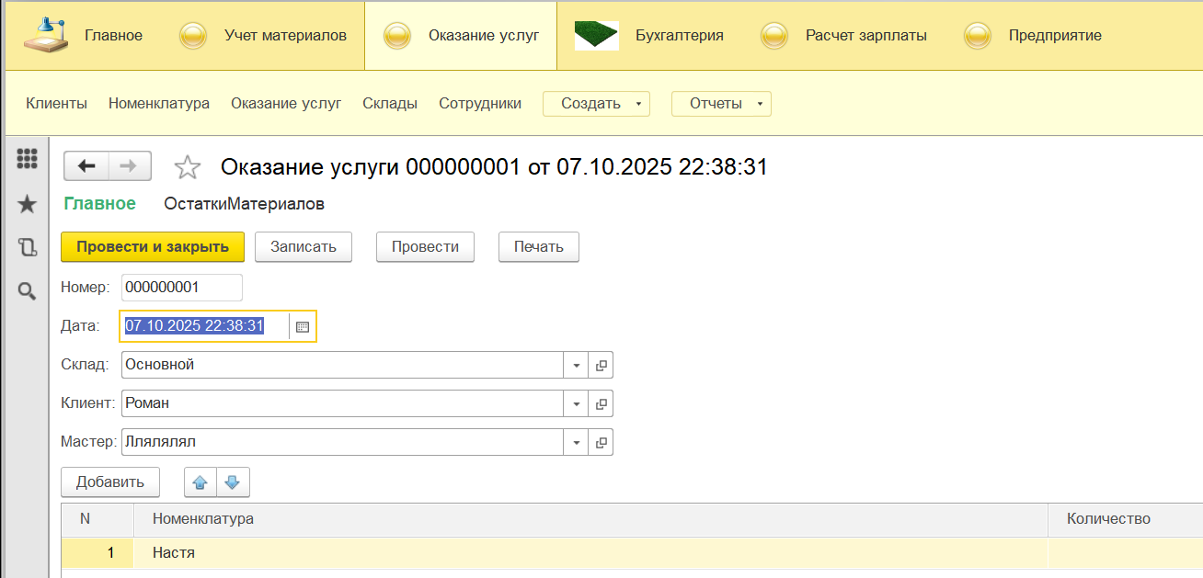
В конфигураторе откроется модуль команды Печать, модуль менеджера документа ОказаниеУслуги и макет этого документа
2. Запустим «1С:Предприятие» в режиме отладки и откроем документ Оказание услуги № 1.

Появилась кнопка “Печать”

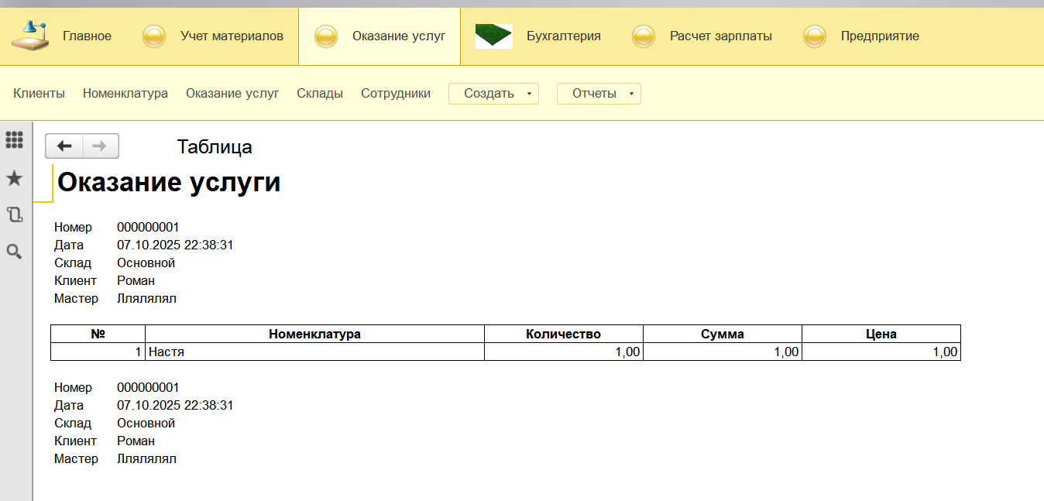

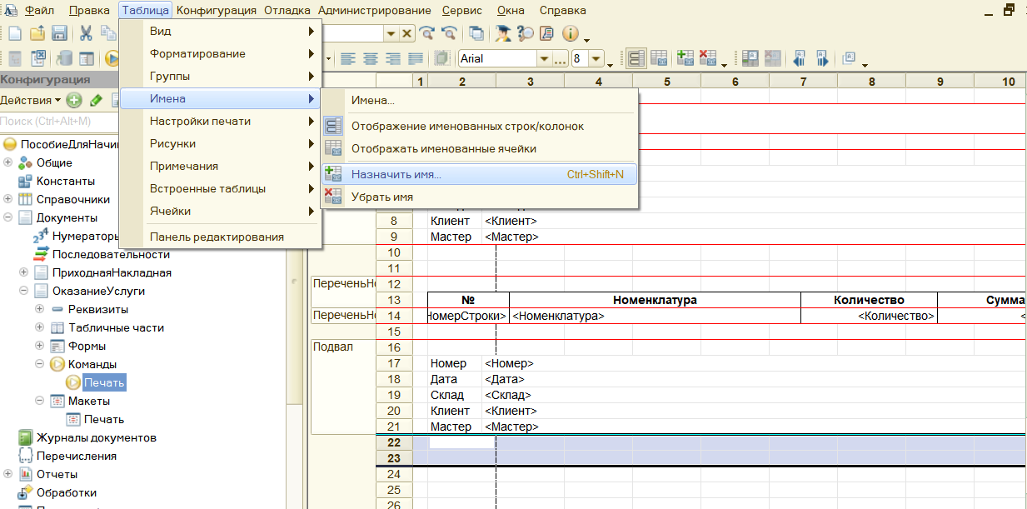
3. Вернемся к режиму конфигуратор, чтобы добавить итоговую сумму в печатную форму документа ОказаниеУслуги.

Выделим поля и выполним пункт главного меню конфигуратора Таблица > Имена > Назначить имя. Назовем “Всего”
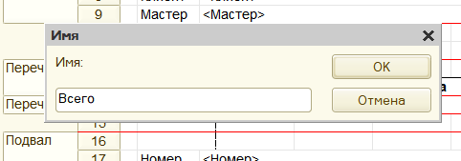

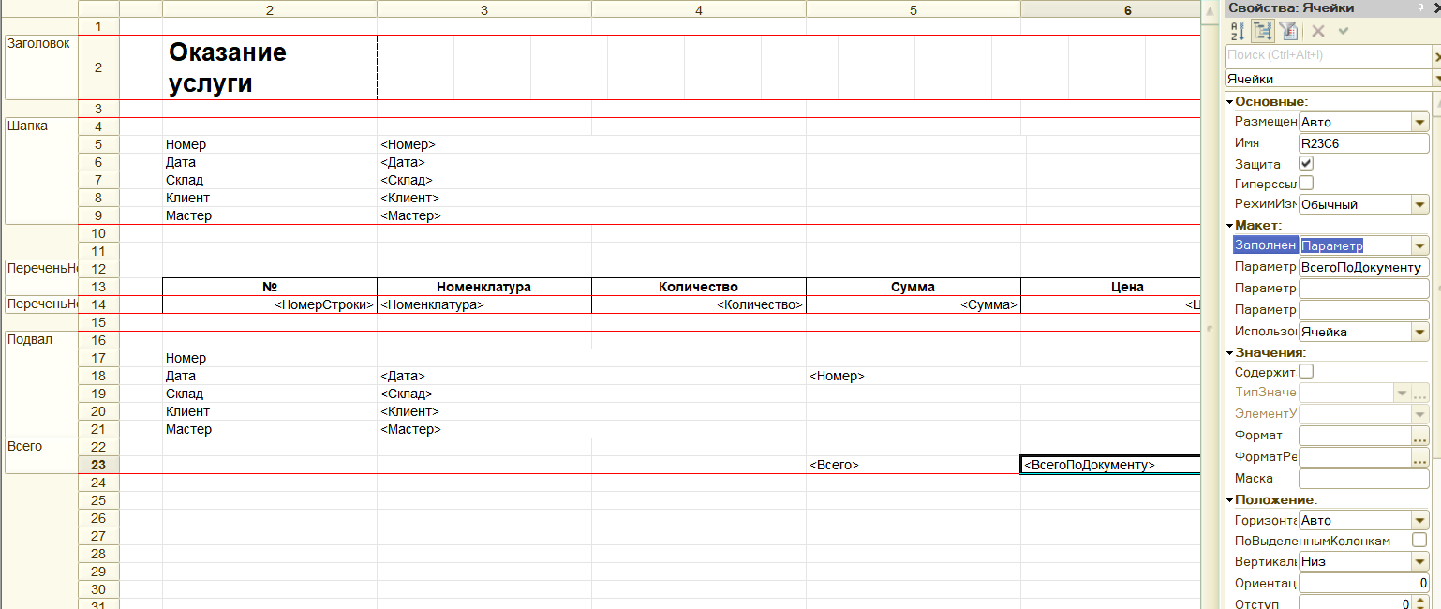
Настраиваем таблицу, создаем новое поле Всего. Устанавливаем параметр.

Откроем модуль менеджера документа ОказаниеУслуг
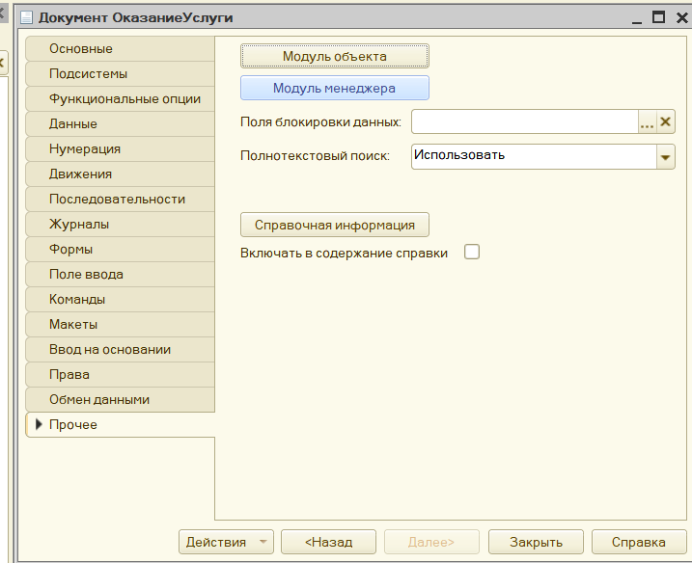

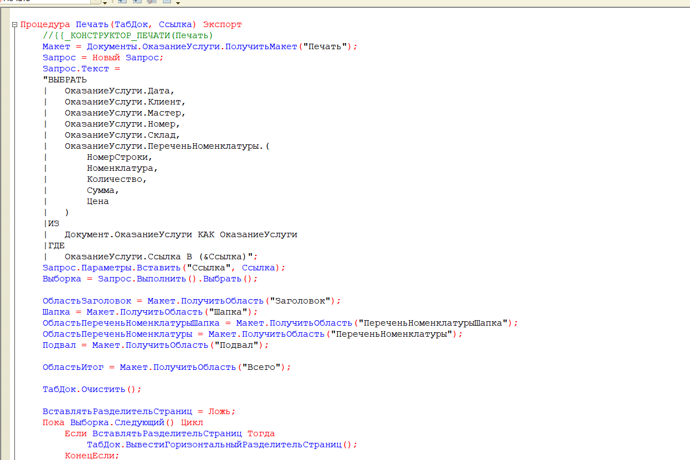
Найдем в нем процедуру Печать и отредактируем ее так, чтобы вычислять всего и выводить

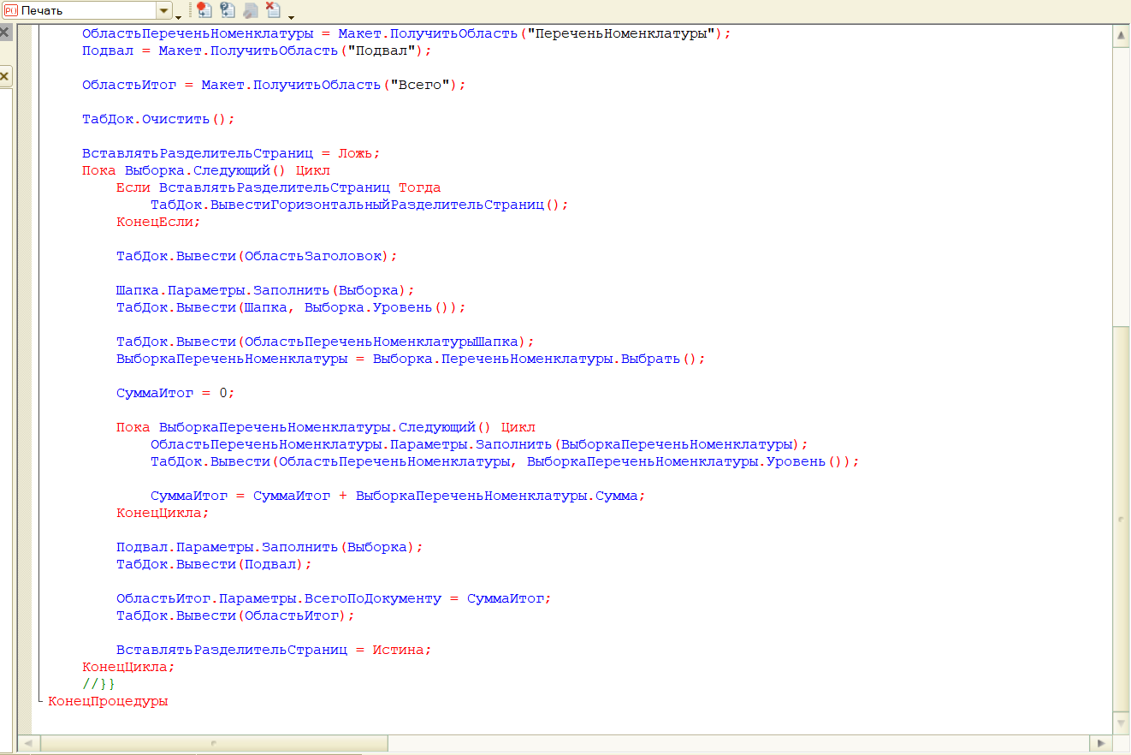

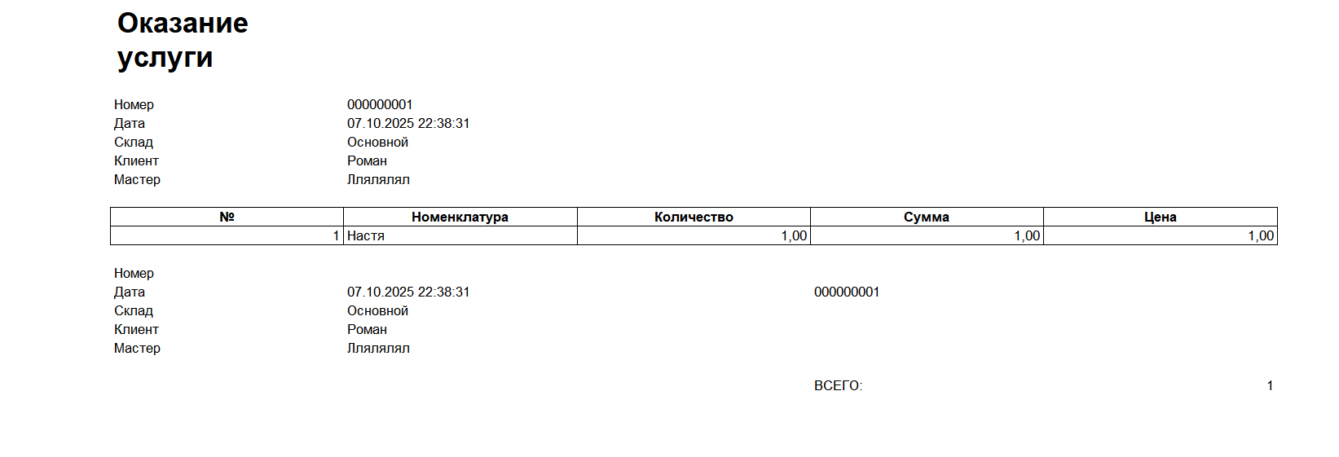
4. Запустим «1С:Предприятие» в режиме отладки и проверим результат наших изменений

Готово!

Контрольные вопросы
- Для чего предназначен объект конфигурации «Макет»?
Макет - хранит заранее подготовленные структуры данных (например, табличные документы, тексты, формы), используемые при формировании отчётов, печатных форм.
- Что такое конструктор печати?
Конструктор печати - инструмент в 1С для визуального создания и редактирования макетов печатных форм на основе табличного документа.
- Как создать макет с помощью конструктора печати?
(см. в решении)
- Как изменить табличный документ?
(см. в решении)
- Какая разница в заполнении ячейки табличного документа текстом, параметром и шаблоном?
1. Текст - фиксированное значение;
2. Параметр - подставляется значение из параметров макета (например, дата, номер);
3. Шаблон - динамическое выражение, вычисляемое при формировании (например, =Сумма * 0.2).
- Как с помощью встроенного языка вывести в табличный документ новую область? (см. скриншоты)
ТабДок.Области.Добавить("ИмяОбласти");
ТабДок.ПолучитьОбласть("ИмяОбласти").Заполнить(Данные);

